

操作系统实验指导书

信息与工程学院
二〇一八年九月

目 录
目 录 1
实验一 批处理系统的作业调度 2
实验二 动态分区存储管理方式的主存分配回收 5
实验三 页式虚拟存储管理中地址转换和缺页中断 10

实验一 批处理系统的作业调度

一、实验目的
1．加深对作业概念的理解。
2．深入了解批处理系统如何组织作业、管理作业和调度作业。
二、实验预备知识
1．作业的概念。
2．作业的创建。
3．作业的调度。
三、实验内容
编写程序完成批处理系统中的作业调度，要求采用响应比高者优先的作业调度算法。实验具体包括：首先确定作业控制块的内容，作业控制块的组成方式；然后完成作业调度；最后编写主函数对所做工作进行测试。
四、实验的原理与方法
操作系统根据允许并行工作的道数和一定的算法从系统中选取若干作业把它们装入主存储器，使它们有机会获得处理器运行，这项工作被称为“作业调度”。实现这部分功能的程序就是“作业调度程序”。
作业调度的实现主要有两个问题，一个是如何将系统中的作业组织起来；另一个是如何进行作业调度。
为了将系统中的作业组织起来，需要为每个进入系统的作业建立档案以记录和作业相关的信息，例如作业名、作业所需资源、作业执行时间、作业进入系统的时间、作业信息在存储器中的位置、指向下一个作业控制块的指针等信息。这个记录作业相关信息的数据块称为作业控制块（JCB），并将系统中等待作业调度的作业控制块组织成一个队列，这个队列称为后备队列。一个作业全部信息进入系统后，就为其建立作业控制块，并挂入后备队列。当进行作业调度时，从后备队列中查找选择作业。
由于实验中没有实际作业，作业控制块中的信息内容只使用了实验中需要的数据。作业控制块中首先应该包括作业名；其次是作业所需资源，根据需要，实验中只包括需要主存的大小（采用可移动的动态分区方式管理主存，作业大小就是需要主存的大小）、需要打印机的数量和需要磁带机的数量；采用响应比作业调度算法，为了计算响应比，还需要有作业的估计执行时间、作业在系统中的等待时间；另外，指向下一个作业控制块的指针必不可少。
实验中，作业控制块及队列的数据结构定义如下：
typedef struct jcb
{ char name[4]; //作业名
int length; //作业长度，所需主存大小
int printer; //作业执行所需打印机的数量
int tape; //作业执行所需磁带机的数量
int runtime; //作业估计执行时间
int waittime; //作业在系统中的等待时间
int next; //指向下一个作业控制块的指针
} JCB //作业控制块类型定义
存放作业控制块的区域：
#define n 10 //假定系统中可容纳的作业数量为n
JCB jobtable[10]; //作业表
int jobcount; //系统内现有作业数量
将作业控制块组织成一个队列，实验中采用静态链表的方式模拟作业的后备队列，如图1所示。
作业队列头指针定义：
int *head;
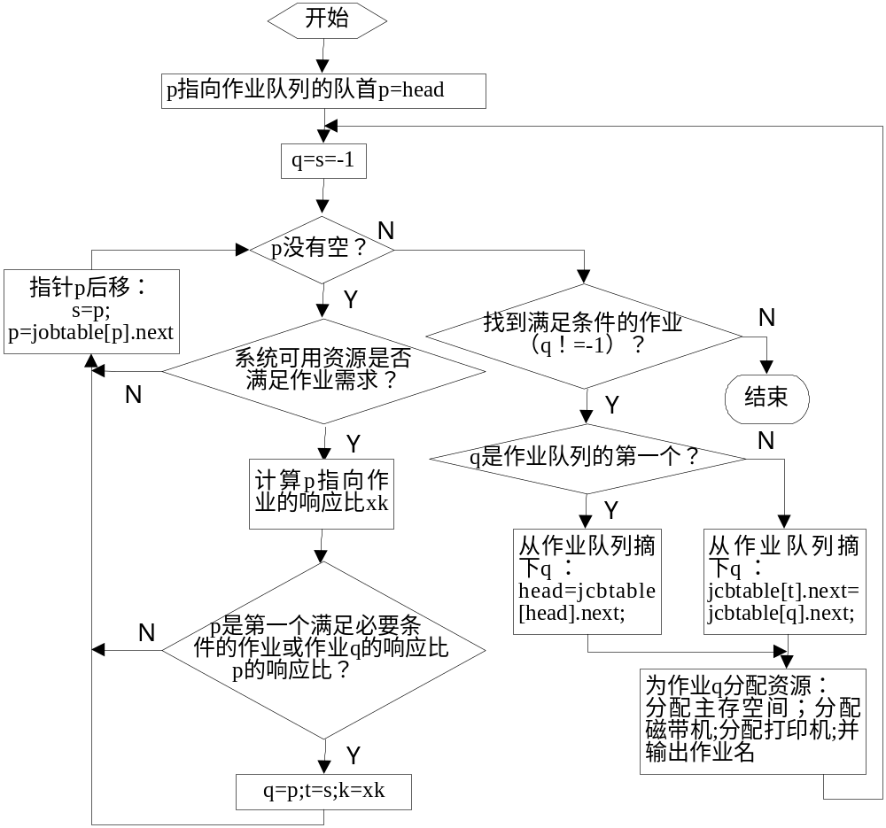

图1 采用响应比高者优先算法的作业调度程序流程图
确定作业组织方式之后，就要开始考虑如何进行作业调度。尽管不同的计算机系统可以采用不同的调度原则和调度算法，但是都必须遵循一个必要条件，即系统现有的尚未分配的资源可以满足被选作业的资源要求。就是说，所有的作业调度都是按照一定的算法，从满足必要条件的作业中选择一部分作业装入主存储器。实验中，主存采用可移动的动态分区管理方法，即只要主存空闲区总和比作业大就可以满足作业对主存的需求；对打印机和磁带机这两种独占型设备采用静态分配法，即作业执行前必须获得所需资源，并且执行完才归还。
常用的作业调度算法有先来先服务算法、计算时间短的作业优先算法、响应比高者优先算法、优先数调度算法和均衡调度算法。实验中采用响应比高者优先算法，响应比的定义为：
响应比=作业的等待时间/作业估计执行时间
采用响应比高者优先调度算法，进行调度时必须计算出系统中的所有满足必要条件作业的响应比；从中选择响应比最高的一个作业装入主存储器分配资源，由于是实验，所以就用将作业的作业控制块出队，并输出作业的作业名代替装入主存储器，同时修改系统的资源数量；用同样方法选择第二个、第三个……直到不再有满足必要条件的作业。采用响应比高者优先算法的作业调度程序流程图如图1所示。
模拟程序中，首先要假设系统的资源情况，假设系统资源只有主存（memory）64MB(以KB为单位分配)、磁带机（tape）4台和打印机（printer）2台；然后，手工输入某个时刻系统中的各个作业情况；最后进行作业调度，并将结果输出。

五、程序代码：

实验二 动态分区存储管理方式的主存分配回收
一、实验目的
深入了解动态分区存储管理方式主存分配回收的实现。
二、实验预备知识
存储管理中动态分区的管理方式。
三、实验内容
编写程序完成动态分区存储管理方式的主存分配回收的实现。实验具体包括：首先确定主存空间分配表；然后采用最优适应算法完成主存空间的分配和回收；最后编写主函数对所做工作进行测试。
四、实验原理与方法
动态分区管理方式预先不将主存划分成几个区域，而把主存除操作系统占用区域外的空间看作一个大的空闲区。当作业要求装入主存时，根据作业需要主存空间的大小查询主存内各个空闲区，当从主存空间中找到一个大于或等于该作业大小的主存空闲区时，选择其中一个空闲区，按作业需求量划出一个分区装入该作业。作业执行完后，它所占的主存分区被收回，成为一个空闲区。如果该空闲区的相邻分区也是空闲区，则需要将相邻空闲区合并成一个空闲区。
实现动态分区的分配和回收，主要考虑的问题有三个：第一，设计记录主存使用情况的数据表格，用来记录空闲区和作业占用的区域；第二，在设计的数据表格基础上设计主存分配算法：第三，在设计的数据表格基础上设计主存回收算法。
首先，考虑第—个问题：设计记录主存使用情况的数据表格，用来记录空闲区和作业占用的区域。
由于动态分区的大小是由作业需求量决定的，故分区的长度是预先不固定的，且分区的个数也随主存分配和回收变动。总之，所有分区情况随时可能发生变化，数据表格的设计必须和这个特点相适应。由于分区长度不同，因此设计的表格应该包括分区在主存中的起始地址和长度。由于分配时空闲区有时会变成两个分区：空闲区和已分分区，回收主存分区时，可能会合并空闲分区，这样如果整个主存采用一张表格记录已分分区和空闲区，就会使表格操作繁琐。主存分配时查找空闲区进行分配，然后填写已分配区表，主要操作在空闲区；某个作业执行完后，将该分区变成空闲区，并将其与相邻的空闲区合并，主要操作也在空闲区。由此可见，主存的分配和回收主要是对空闲区的操作。这样为了便于对主存空间的分配和回收，就建立两张分区表记录主存使用情况．一张表格记录作业占用分区的“已分配区表”一张是记录空闲区的“空闲区表”。这两张表的实现方法一般有两种，一种是链表形式，一种是顺序表形式。在试验中，采用顺序表形式，用数组模拟。由于顺序表的长度必须是提前固定，所以无论是“已分配区表”还是“空闲区表”都必须事先确定长度。它们的长度必须是系统可能的最大项数，系统运行过程中才不会出错，因而在多数情况下，无论是“已分配区表”还是“空闲区表”都有空闲栏目。已分配区表中除了分区起始地址、长度外，也至少还有一项“标志”，如果是空闲栏目，内容为“空”，如果为某个作业占用分区的登记项，内容为该作业的作业名；空闲区表中除了分区起始地址、长度外，也要有一项“标志”，如果是空闲栏目，内容为“空”，如果为某个空闲区的登记项，内容为“未分配”。在实际系统中，这两表格的内容可能还要多，实验中仅仅使用上述必须的数据。为此，“已分配区表”和“空闲区表”在实验中有如下的结构定义。
已分配区表的定义：
#define n 10 //假定系统允许的最大作业数量为nstruct
{float address；//已分分区起始地址
float length； //已分分区长度，单位为字节
int flag ； //已分配区表登记栏标志，“0”表示空栏目，实验中只支持一个字符的作业名
}used_table[n]；//已分配区表
空闲区表的定义：
#define m 10 //假定系统允许的空闲区表最大为m
struct
{float address；//空闲区起始地址
float length； //空闲区长度，单位为字节
int flag； //空闲区表登记栏标志，用“0”表示空栏目，用“1”表示未分配 }free_table[m]；//空闲区表
其中分区起始地址和长度数值太大，超出了整型表达范围, 所以采用了float 类型。 然后，就要考虑如何在设计的数据表格上进行主存的分配。
当要装入一个作业时，从空闲区表中查找标志为“未分配”的空闲区，从中找出一个能容纳该作业的空闲区。如果找到的空闲区正好等于该作业的长度，则把该分区全部分配给作业。这时应该把该空闲区登记栏中的标志改为“空”，同时在已分配区表中找到一个标志为“空”的栏目登记新装入作业所占用分区的起始地址、长度和作业名。如果找到的空闲区大于作业长度，则把空闲区分成两部分，一部分用来装入作业，另一部分仍为空闲区。这时只要修改原空闲区的长度，且把新装入的作业登记到已分配区表中。
实验中主存分配算法采用“最优适应”算法。最优适应算法是按作业要求挑选一个能满足作业要求的最小空闲区，这样保证可以不去分割一个大的区域，使装入大作业时比较容易得到满足。但是最优适应算法容易出现找到的一个分区可能只比作业所要求的长度略大一点的情况，这时，空闲区分割后剩下的空闲区就很小，这种很小的空闲区往往无法使用，影响了主存的使用。为了一定程度上解决这个问题，如果空闲区的大小比作业要求的长度略大一点，不再将空闲区分成已分分区和空闲区两部分，而是将整个空闲区分配给作业。在实现最优适应算法时，可把空闲区按长度以递增方式登记在空闲区表中。分配时顺序查找空闲表，查找到的第一个空闲区就是满足作业要求的最小分区。这样查找速度快，但是为使空闲区按长度以递增顺序登记在空闲表中，就必须在分配回收时进行空闲区表的调整。空闲区表调整时移动表目的代价要高于查询整张表的代价，所以实验中不采用空闲区有序登记在空闲表中的方法。
动态分区方式的主存分配流程图如图1所示。
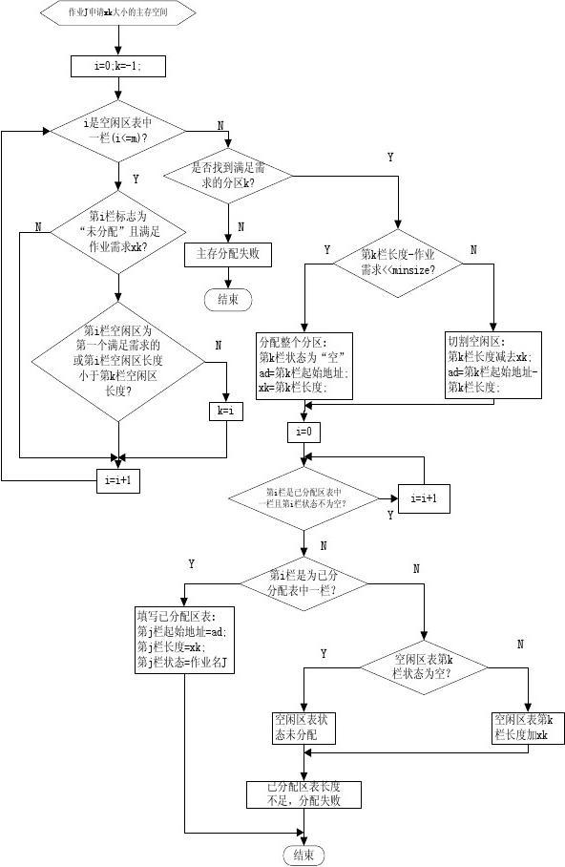
图1 动态分区最优分配算法流程图

最后是动态分区方式下的主存回收问题。
动态分区方式下回收主存空间时，应该检查是否有与归还区相邻的空闲区。若有，则应该合并成一个空闲区。一个归还区可能有上邻空闲区，也可能有下邻空闲区，或者既有上邻
空闲区又有下邻空闲区，或者既无上邻空闲区也无下邻空闲区。在实现回收时，首先将作业归还的区域在已分配表中找到，将该栏目的状态变为“空”，然后检查空闲区表中标志为“未分配”的栏目，查找是否有相邻空闲区；最后，合并空闲区，修改空闲区表。假定作业归还的分区起始地址为S ，长度为L ，则：
（1）归还区有下邻空闲区
如果S+L正好等于空闲区表中某个登记栏目(假定为第j 栏) 的起始地址，则表明归还区有一个下邻空闲区。这时只要修改第j 栏登记项的内容：
起始地址：S ；
第j 栏长度=第j 栏长度+L；
则第j 栏指示的空闲区是归还区和下邻空闲区合并后的大空闲区。
（2）归还区有上邻空闲区
如果空闲区表中某个登记栏目(假定为第k 栏) 的“起始地址+长度”正好等于S ，则表明归还区有一个上邻空闲区。这时要修改第k 栏登记项的内容(起始地址不变) ：
第k 栏长度=第k 栏长度+L；
于是第k 栏指示的空闲区是归还区和上邻空闲区合并后的大空闲区。
（3）归还区既有上邻空闲区又有下邻空闲区
如果S+L正好等于空闲区表中某个登记栏目(假定为第j 栏) 的起始地址，同时还有某个登记栏目 ( 假定为第k 栏) 的“起始地址+长度”正好等于S ，这表明归还区既有一个上邻空闲区又有一个下邻空闲区。此时对空闲区表的修改如下：
第k 栏长度=第k 栏长度+第j 栏长度+L；(第k 栏起始地址不变)
第j 栏状态：“空”：(将第j 栏登记项删除)
这样，第k 栏指示的空闲区是归还区和上、下邻空闲区合并后的大空闲区；原来的下邻空闲区登记项(第j 栏) 被删除，置为“空”。
（4）归还区既无上邻空闲区又无下邻空闲区
如果在检查空闲区表时，无上述三种情况出现，则表明归还区既无上邻空闲区又无下邻空闲区。这时，应该在空闲区表中查找一个状态为“空”的栏目(假定查到的是第t 栏) ，则第t 栏的内容修改如下：
第t 栏起始地址=S：
第t 栏长度=L；
第t 栏状态=“未分配”
这样，第t 栏指示的空闲区是归还区。
按上述方法归还主存区域的流程如图2所示。
由于是实验，没有真正的主存要分配，所以在实验中，首先应建立一张空闲区表，初始状态只有一个空闲登记项 (假定的主存空闲区) 和一张所有状态都为“空”的已分配区表，假定主存空间110KB ，操作系统占用10KB ，其余为空闲区；然后，可以选择进行主存分配或主存回收，如果是分配，要求输入作业名和所需主存空间大小，如果是回收，输入回收作业的作业名，循环进行主存分配和回收后，如果需要，则显示两张表的内容，以检查主存的分配和回收是否正确。
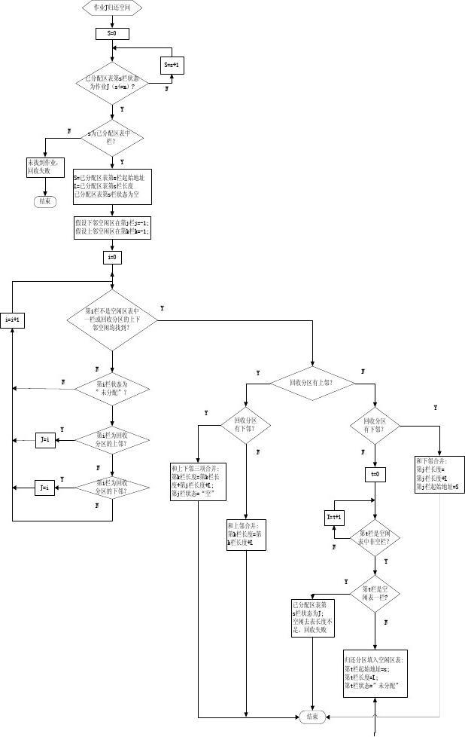
图2 动态分区回收流程图

实验三 页式虚拟存储管理中地址转换和缺页中断

一．实验目的
深入了解页式存储管理如何实现地址转换；
进一步认识页式虚拟存储管理中如何处理缺页中断。

二．实验预备知识
页式存储管理中的地址转换的方法；
页式虚拟存储的缺页中断处理方法。

三．实验内容
编写程序完成页式虚拟存储管理中地址转换过程和模拟缺页中断的处理。实验具体包括：首先对给定的地址进行地址转换工作，若发生缺页则先进行缺页中断处理，然后再进行地址转换；最后编写主函数对所作工作进程测试。
假定主存64KB，每个主存块1024字节，作业最大支持到64KB，系统中每个作业分得主存块4块。

四．提示与讲解
页式存储管理中地址转换过程很简单，假定主存块的大小为2^{n}字节，主存大小为2^{m}'字节和逻辑地址m位，则进行地址转换时，首先从逻辑地址中的高m-n位中取得页号，然后根据页号查页表，得到块号，并将块号放入物理地址的高m'-n位，最后从逻辑地址中取得低n位放入物理地址的低n位就得到了物理地址，过程如图1所示。
页 号 页内地址
块 号 块内地址
页号 … 块号

… … …
物理地址
逻辑地址
m' n n-1 0
m n n-1 0

图1 页式存储管理系统地址转换示意图
地址转换是由硬件完成的，实验中使用软件程序模拟地址转换过程，模拟地址转换的流程图如图2所示（实验中假定主存64KB，每个主存块1024字节，即n=10,m'=16，物理地址中块号6位、块内地址10位；作业最大64KB，即m=16，逻辑地址中页号6位、页内地址10位）。
在页式虚拟存储管理方式中，作业信息作为副本放在磁盘上，作业执行时仅把作业信息的部分页面装入主存储器，作业执行时若访问的页面在主存中，则按上述方式进行地址转换，若访问的页面不在主存中，则产生一个“缺页中断”，由操作系统把当前所需的页面装入主存储器后，再次执行时才可以按上述方法进行地址转换。页式虚拟存储管理方式中页表除页号和该页对应的主存块号外，至少还要包括存在标志（该页是否在主存），磁盘位置（该页的副本在磁盘上的位置）和修改标志（该页是否修改过）。这样，在实验中页表格式如图2所示。
页表用数组模拟，在实验中页表数据结构定义为：
define n 32//实验中假定的页表长度，页表的长度实际上是由系统按照作业长度决定的
struct
{int lnumber; //页号
int flag; //表示该页是否在主存，“1”表示在主存，“0”表示不在主存
int pnumber; //该页所在主存块的块号
int write; //该页是否被修改过，“1”表示修改过，“0”表示没有修改过
int dnumber; //该页存放在磁盘上的位置，即磁盘块号
}page[n]; //页表定义
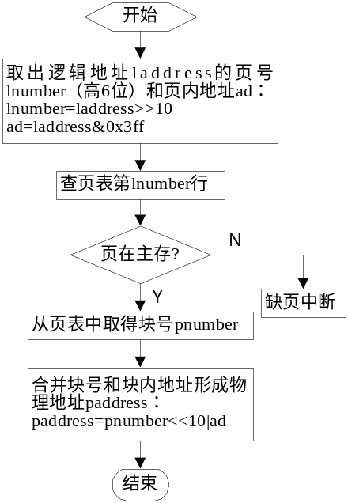
图2 模拟地址转换的流程图

缺页处理过程简单阐述如下：
① 根据当前执行指令中逻辑地址中的页号查页表，判断该页是否在主存储器中，若该页标志为“0”，形成缺页中断。中断装置通过交换PSW让操作系统的中断处理程序占用处理器；
② 操作系统处理缺页中断的方法就是查主存分配表，找一个空闲主存块；若无空闲块，查页表，选择一个已在主存的页面，把它暂时调出主存。若在执行过程中该页被修改过，则需将该页信息写回磁盘，否则不必写回；
③ 找出该页的磁盘位置，启动磁盘读出该页信息，把磁盘上读出的信息装入第2步找到的主存块，修改页表中该页的标志为“1”；
④ 由于产生缺页中断的那条指令没有执行完，所以页面装入后应重新执行被中断的指令。当重新执行该指令时，由于要访问的页面已在主存中，所以可正常执行。
关于第②步的查找装入新页面的主存块的处理方式，不同系统采用的策略可能有所不同，这里采用局部置换算法，就是每个作业分得一定的主存块，只能在分得的主存块内查找空闲块，若无空闲主存块，则从该作业中选择一个页面淘汰出主存。实验中使用局部置换算法。
使用局部置换算法时，存在这样一个问题：就是在分配给作业主存空间时，装入哪些页？有的系统采取不装入任何一页，当执行过程中需要时才将其调入。有的系统采用页面预置的方法，就是估计可能某些页面会先用到，在分配主存块后将这些页面装入。实验中，采用第二种方法，分配主存空间时将前几页调入主存，假定系统中每个作业分得主存块m（m=4）块，则将第0~m-1页装入主存。
因为是模拟硬件工作，所以实验中如果访问的页不在主存时，则输出该页页号，表示硬件产生缺页中断，然后直接转去缺页中断处理；由于采用页面预置方法，在给定的主存块中一定无空闲块，只能淘汰已在主存的一页；没有启动磁盘的工作，淘汰的页需要写回磁盘时，用输出页号表示，调入新的一页时，将该页在页表中的存在标志置为“1”，输出页号表示将该页调入主存。

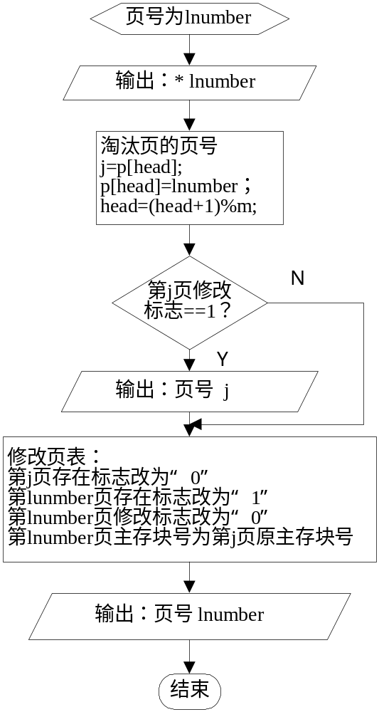
图3 采用先进先出页面置换算法的缺页中断流程图

主存中无空闲块时，为装入一个页面，必须按某种算法从已在主存的页中选择一页，将它暂时调出主存，让出主存空间，用来存放需装入的页面，这个工作称为“页面调度”。如何选择调出的页是很重要的，常用的页面调度算法有先进先出算法、最近最少用算法和最近最不常用算法。实验中使用先进先出调度算法。先进先出调度算法总是选择驻留在主存时间最长的一页调出。先进先出算法简单，易实现。可以把在主存储器的页的页号按进入主存的先后次序排成队列，每次总是调出队首的页，当装入一个新页后，把新页的页号排入队尾。实验中，用一个数组存放页号的队列。假定分配给作业的主存块数为m，数组可由m个元素组成，p[0]，p[1]……p[m-1]；队首指针head；采用页面预置的方法，页号队列的长度总是m，tail等于(head+1)%m。因此可以使用一个指针，只用head即可。在装入一个新的页时，装入页和淘汰页同时执行，当装入一个新的页时，将其页号存入数组：
淘汰页的页号=p[head];
p[head]=新装入页的页号；
head=(head+1)%m;
实验中，采用先进先出页面置换算法的缺页中断流程图如图4所示。
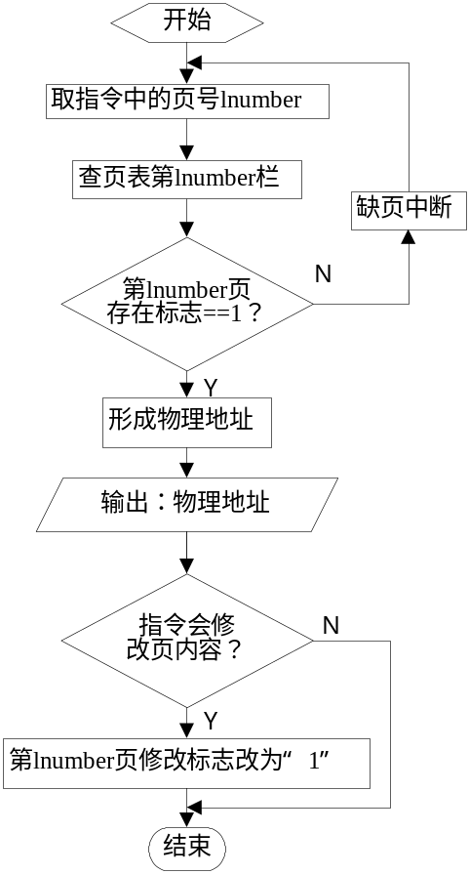
图4 一条指令执行的模拟流程图

实验执行一条指令时，不模拟指令的执行，只是考虑指令执行是否修改页面，若修改页面，则将该页的页表中修改标志为置“1”，然后输出转换后的物理地址，并输出物理地址来表示一条指令执行完成；如果访问的页不在主存时，则产生缺页中断，然后直接转去缺页中断处理，最后模拟中断返回，就是返回重新进行地址转换。一条指令执行的模拟流程图如图4所示。
因为没有实际主存，所以在模拟程序中首先手工输入页表信息，创建该作业的页表；然后循环执行假定的指令，观察地址转换情况。
五．实现代码

